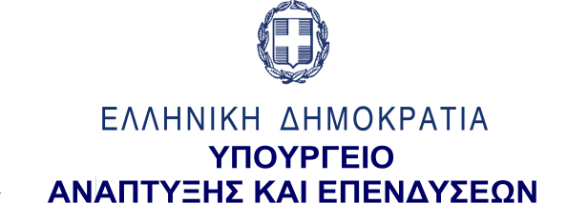
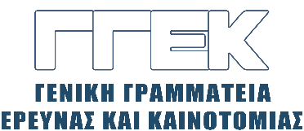

ΔΕΛΤΙΟ ΤΥΠΟΥ 16.12.2021
Επίσκεψη του Γενικού Γραμματέα Έρευνας και Καινοτομίας, κ. Αθανάσιου Κυριαζή στο CERN
13-14 Δεκεμβρίου 2021

Στις 13 και 14 Δεκεμβρίου ο Γενικός Γραμματέας Έρευνας και Καινοτομίας, κ. Αθανάσιος Κυριαζής επισκέφτηκε τις εγκαταστάσεις του CERN, ύστερα από πρόσκληση της Γενικής Διευθύντριας του οργανισμού, κας Fabiola Gianotti. Τον κ. Κυριαζή, υποδέχτηκαν η Διευθύντρια Διεθνών Σχέσεων του CERN, κα. C. Warakaulle και συνόδευσαν, καθόλη τη διάρκεια της επίσκεψης, οι καθηγητές κκ. Κ. Φουντάς και Μ. Τσεσμελής. Είχε ιδιαίτερη συνάντηση με την κυρία Gianotti, με την οποία συζήτησαν θέματα που αφορούν τη λειτουργία του CERN, τα μελλοντικά σχέδια, την υπάρχουσα συνεργασία με τη ΓΓΕΚ και πιθανές επεκτάσεις συνεργασίας, κυρίως για θέματα έρευνας και καινοτομίας. Συνοδεία και των επιστημονικών υπευθύνων των ινστιτούτων του οργανισμού, ο κ. Κυριαζής ενημερώθηκε για την κατασκευή, λειτουργία και συντήρηση του ανιχνευτή και του επιταχυντή LHC (Large Hadron Collider). Επίσης, ξεναγήθηκε σε διάφορα ινστιτούτα, όπου και ενημερώθηκε τόσο για τα προγράμματα που εκπονούν όσο και για την αξιοποίηση των ερευνητικών τους αποτελεσμάτων για επιστημονικούς, κοινωνικούς και οικονομικούς σκοπούς.
Ιδιαίτερα ενδιαφέρουσα ήταν η συνάντηση, μέσω υβριδικής τηλεδιάσκεψης, του κ. Κυριαζή με την ελληνική επιστημονική κοινότητα του CERN. Κατά τη διάρκεια της συνάντησης, ο κ. Κυριαζής ενημέρωσε τους συμμετέχοντες για το έργο της ΓΓΕΚ και τα μελλοντικά σχέδια για την έρευνα και την καινοτομία στη χώρα μας. Έγινε ανταλλαγή απόψεων και υπήρξε ιδιαίτερο ενδιαφέρον για περαιτέρω επικοινωνία και συνεργασία.

